MISSION 2 Analyser les composantes du cycle d’exploitation

5. Réalisez un schéma qui montre l’enchaînement des opérations et la durée du cycle d’exploitation de Sportywear pour la clientèle des particuliers et un schéma pour la clientèle des clubs sportifs.

**Pour la clientèle des particuliers**

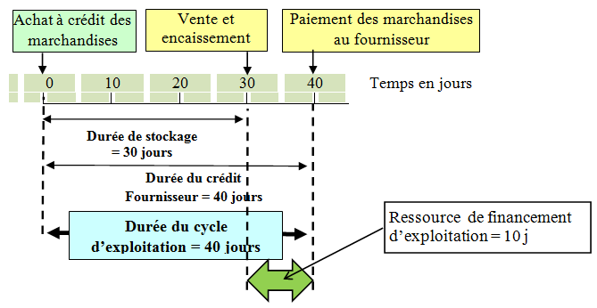

**Pour la clientèle des clubs sportifs**

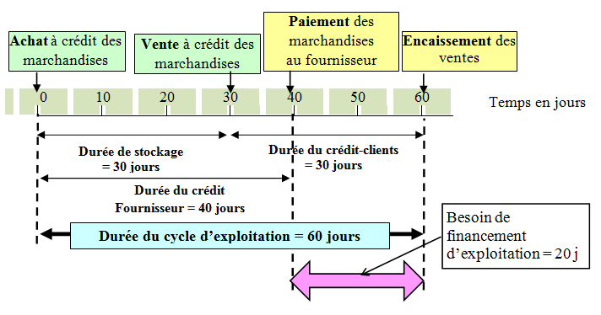

6. Complétez les schémas afin de mettre en évidence la conséquence du fonctionnement du cycle d’exploitation de Sportywear sur le besoin ou la ressource de financement d’exploitation, puis rédigez une note explicative qui figurera dans le livret d’accueil.

**Pour la clientèle des particuliers**

L’encaissement des ventes comptant est réalisé en moyenne au bout de 30 jours de stockage, alors que nous ne payons les fournisseurs qu’au bout de 40 jours. Sportywear va donc disposer d’une avance de trésorerie de façon constante, pendant ces 10 jours, grâce aux conditions de fonctionnement du cycle d’exploitation. Il bénéficie dans ce cas d’une ressource de financement d’exploitation pendant 10 jours.

**Pour la clientèle des clubs sportifs**

L’encaissement des ventes intervient en moyenne au bout de 30 jours de stockage plus 30 jours de crédit client, soit le 60e jour. Par contre, Sportywear a payé ses fournisseurs au bout de 40 jours, soit 20 jours plus tôt que l’encaissement des ventes. L’entreprise aura un besoin de financement d’exploitation pendant 20 jours.

7. Expliquez l’importance de chacune des règles de gestion du cycle d’exploitation chez Sportywear.

**Dans la relation avec les fournisseurs**

• Bien choisir les fournisseurs : pour proposer à la clientèle des produits répondant aux besoins et au niveau de qualité attendue par le client et ainsi favoriser la satisfaction et la fidélisation de la clientèle.

• Négocier les meilleurs prix d’achat des marchandises : pour être capable de proposer à la clientèle des prix compétitifs face à la concurrence et pour permettre à l’unité commerciale de dégager des marges pour assurer la rentabilité.

• Essayer d’obtenir les délais de paiement les plus longs possible : pour retarder le plus possible les paiements de nos fournisseurs, ce qui favorise la trésorerie.

**Dans la gestion des stocks**

• Surveiller les délais de livraison : pour éviter les retards et présenter l’offre de marchandises au moment voulu.

• Bien calculer les quantités à commander, pour avoir ni trop peu ni trop de stocks : pour éviter à la fois les ruptures de stock et les stocks trop importants, source de coûts pour l’unité commerciale.

**Pour la vente des marchandises**

• Bien définir les prix de vente : pour à la fois proposer aux clients des prix compétitifs face à la concurrence et dégager une marge sur les ventes.

• Favoriser les encaissements au comptant : pour favoriser les rentées de trésorerie et réduire les besoins de financement du cycle d’exploitation.